Ventilation pulmonaire et loi des gaz parfaits

Expliquer la ventilation pulmonaire en s’appuyant sur la loi des gaz parfaits

Les élèves peuvent appliquer la relation établie en physique entre pression et volume pour les gaz parfaits : PV = nRT (Loi des gaz parfaits).
En assimilant l’air à un gaz parfait, l’augmentation du volume de la cage thoracique V entraîne une diminution de la pression intrapulmonaire P et l’entrée d’air qui circule comme dans l’atmosphère des hautes pressions (extérieur) vers les basses pressions (intérieur des poumons). Inversement pour l’expiration. Ainsi, la pression intra-alvéolaire diminue d’environ 0,2 kPa lors d’une inspiration et inversement lors d’une expiration pour un volume d’air mis en mouvement de 0,5 L (voir graphique ci-dessous) :

Pression en mm Hg

761

760 pression
intra-alvéolaire
759

758

757

756 pression
intrapleurale
755

754

753

752

0 inspiration 2 s expiration 4 s

Les poumons ne sont pas en contact avec la cage thoracique. Pourquoi suivent-ils ses mouvements ?

Là encore, la notion de pression est essentielle. Les poumons ne sont pas directement associés à la cage thoracique et au diaphragme. Le lien entre les poumons, la cage thoracique et le diaphragme est assuré par un film très fin de liquide se trouvant entre les deux plèvres : le liquide intrapleural, comme le présente le dessin ci-dessous :

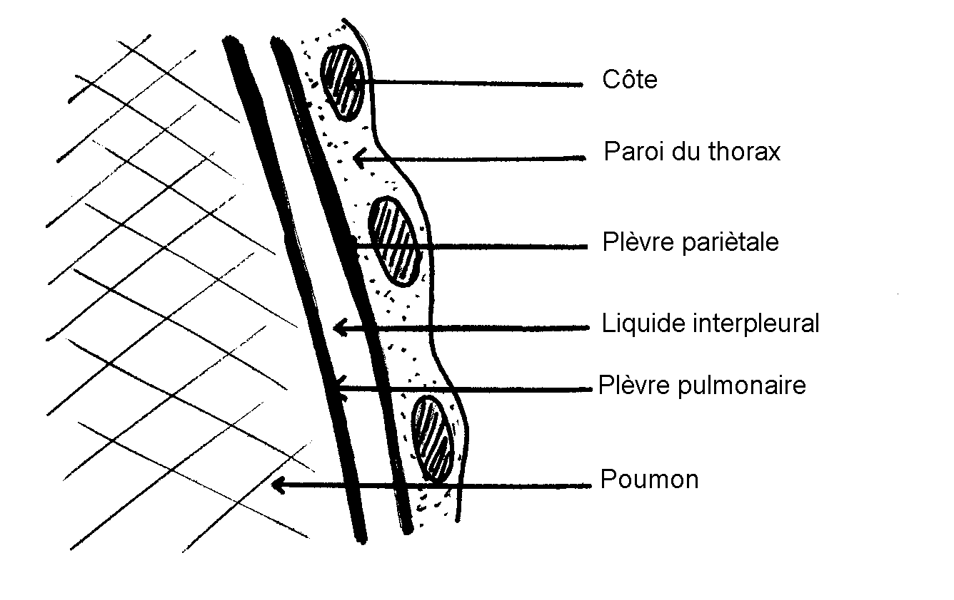

Lors d’une inspiration, l’augmentation de volume de la cage thoracique entraîne une diminution de pression du liquide intrapleural (voir graphique ci-dessus). Ainsi, la plèvre pulmonaire et la paroi externe des poumons suivent le mouvement d’expansion. Le volume des poumons augmente et une dépression est créée dans les alvéoles. Les poumons communiquent avec l’extérieur par les voies respiratoires : l’air rentre dans les poumons.

Au cours de l’inspiration, l’entrée d’air permet le retour de la pression intra-alvéolaire à sa valeur initiale. Ce n’est pas le cas de la pression intrapleurale qui ne cesse de diminuer, la cavité pleurale étant fermée.

Idem en sens inverse pour l‘expiration.

